1. Use Case, proponuję zostawić tylko moją część Use Case, ponieważ, jak widać na przykładzie, to jest opisane przypadki użycia, którę są początkem naszego wielkiego procesu.
2. Jeżeli masz inny pomysł, to proszę powiedzić o tym i wysłać odnośnik do materiałów, który opoqiada, że muszę być tak zrobionne.

1.1 Jeżeli będzie możliwość otrzymania odpowiedzi do końca deadline, to zapytam Pana Drabika o tym momencie.

__________________________________________

Ilość potrzebych do zrobiennia zmian:

Activity diagram: 4

1.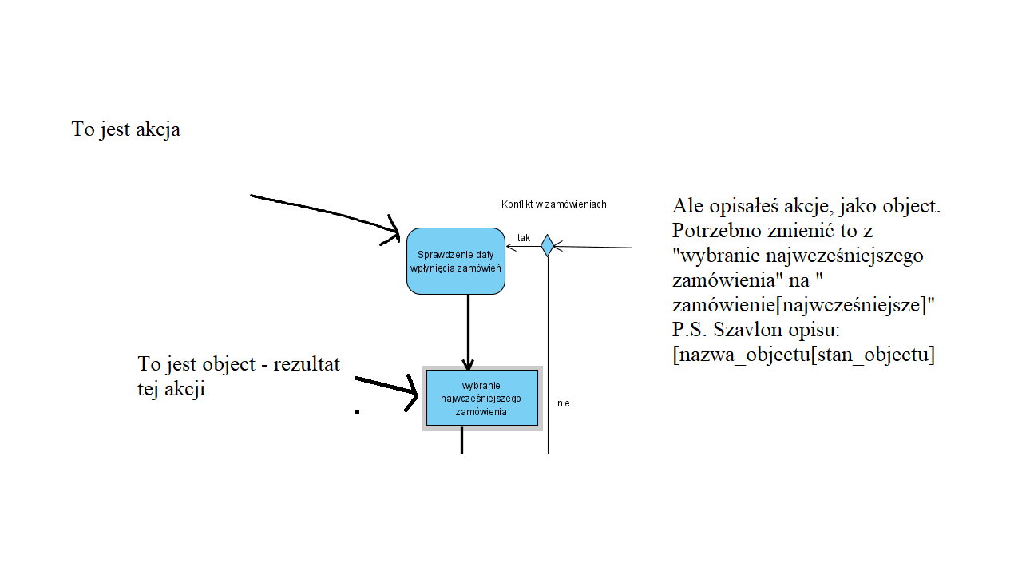

2. 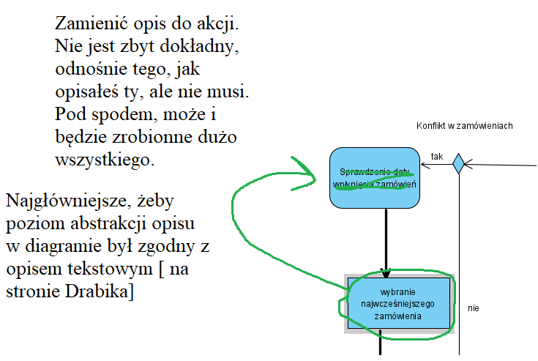

3. Podpowiedź do Activity diagram: Bardzo często przekazuje się objekt, który jest rezultatą akcji, do innej akcji.

4.Jesteś w dobrzym kierunku, ale musisz dodać jeszcze kilku elementów, żeby opracowanie wszystkich zamówień było wykonano równolegle 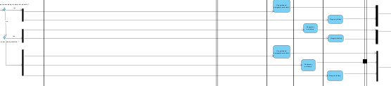

Sequnce diagram: 2

Opisałeś operatory(if, synchroniczne wykonanie)na diagramie aktywności, ale nie dodałeś ich na diagramie sekwencji.